
青岛天山小学2012—2013学年度第二学期第五、六、七单元练习题
年级 班 姓名： 学号： 等级：

经过这一段时间的学习，同学们一定收获很多。今天就让我们一起走进数学王国，去寻找胜利的果实。你们一定是最棒的！加油啊！
一、基础部分
（一）我是计算小能手
1. 直接写得数
7+70= 85-7= 32-30= 96-6=
32−4= 74+8= 1+60= 32+9=
96−90= 64+7= 12-8= 98-50=
48+5= 20-6= 98-70= 55+9=
2. 竖式计算
32+19= 91-62= 80-31=
26元 49 元 98元



60-12-37= 56+24-15=

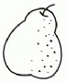

23+27+18= 77-29+33=


你们真是些聪明的孩子，做对题还能和其他的小动物交朋友呢！
 | 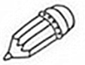 | 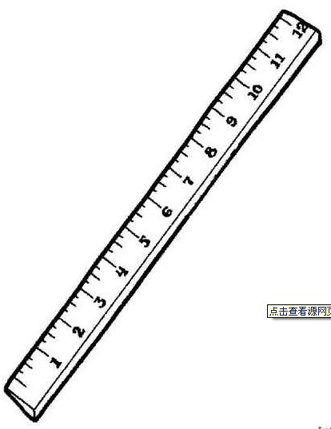 | 
原有 | 67个 | （ ）个 | 38个
卖出 | （ ）个 | 18个 | 9个
还剩 | 9个 | 20个 | （ ）个

（二）读一读、填一填
1.填空
（1）56里面有（ ）个十和（ ）个一。
（2）2张1元纸币和3张2角纸币是（ ）元（ ）角。
（3）一张100元的可以换（ ）张50元的，还可以换（ ）张20元的。
2.在○里填上“＞”、“＜”或“＝”。
65○75－5 39－4○35 77－9○66
14角○1元 5角○5分 1元2角○12角
3.判断对错。（对的画“√”，错的画“×” ）
①最小的三位数是100。 （ ）
②82是由3个十和8个一组成的。 （ ）
③91和89中间的数是88。 （ ）
④人民币单位有：分、角、元。 （ ）
⑤2元可以换成20分。 （ ）


只要认真，相信你能做对！
二、探索与实践部分
1. 细心观察填一填：
64分＝( )角( )分 1元5角＝( )角
1元－4角＝( )角 3角＋9角＝( )角＝( )元( )角

2. 猜猜看，在你认为合适的答案下面画个“√”。
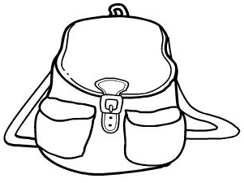
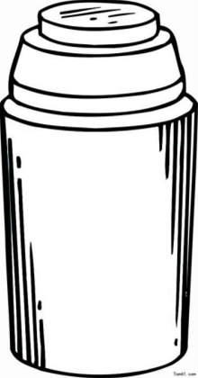
比72元少得多
比38元多得多
80元 50元 70元

3. 猜一猜：水果下面是几？
=（ ） 6
=（ ） +
1
8 8
4. 算一算、填一填：

5. 猜猜我们有几只？
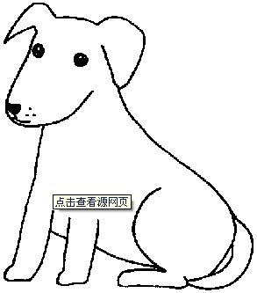
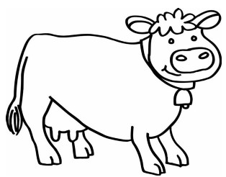
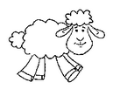
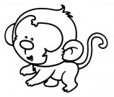
小猴是由3个十 小羊是由10个 小狗比小羊 小牛的数量是 和5个一组成。 十组成的。 少50只。 小猴和小狗的和。
（ ）只 （ ）只 （ ）只 （ ）只

三、拓展应用部分

1．美丽的鱼儿
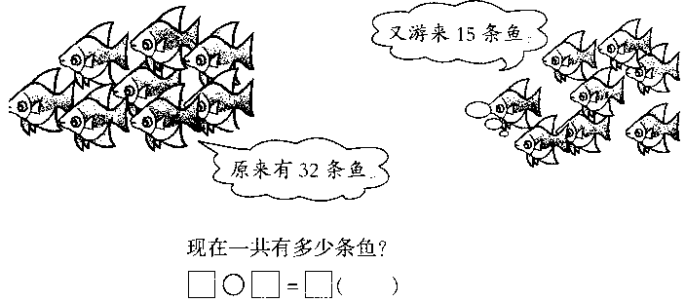
又游来了15条鱼。

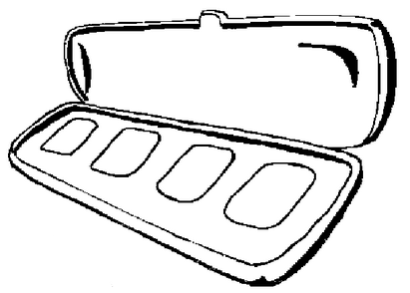


原来有59条鱼。

现在有多少条鱼？

（ ）

2. 有趣的水母

19只 ？只

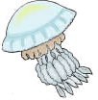

52只

（ ）

3、小明折了26只纸鹤，小红折的和小明同样多，两人共折多少个？
□○□=□（ ）

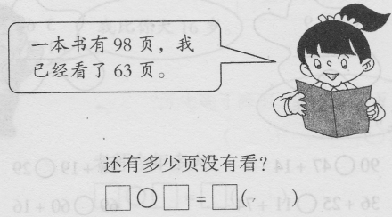
4、

还有多少页没看？
□○□=□（ ）

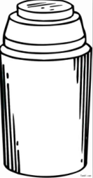
5．下面的物品，请在你喜欢买的东西下面打“√”，然后列出算式。

14元 48元 20元 19元
（ ） （ ） （ ） （ ）
- 一共需要多少元钱？
□○□=□（ ）

（2）你现在有50元钱，买一个文具盒和一盒水彩笔，还剩多少钱？
□○□○□=□（ ）

（3）你还能提出什么数学问题？
□○□=□（ ）

6、坐车
我们女同学有26人。
我们男同学有17人。



一共有多少人？

同学们坐哪两辆车比较合适，在合适的下面画“√”。
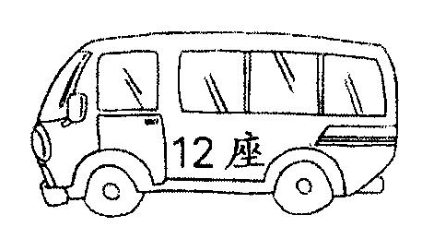
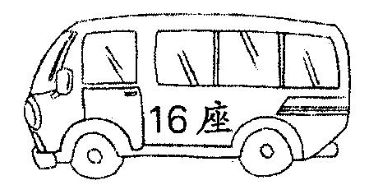
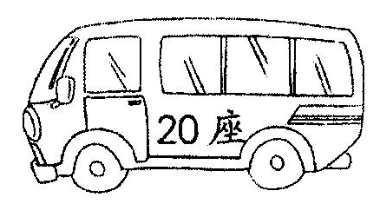
20人
25人
21人

同学们，认真检查，比一比看谁交到的好朋友最多！

